**Μια ράβδος κινείται σε παγοδρόμιο**

Στην οριζόντια επιφάνεια παγοδρομίου(μηδενική τριβή), κινείται μια ράβδος ΑΒ, μήκους *L = 2m*. Το μέσον Κ της ράβδου έχει σταθερή ταχύτητα μέτρου *υ = 1m/s* ενώ ταυτόχρονα η ράβδος στρέφεται με σταθερή γωνιακή ταχύτητα μέτρου *ω = 2rad/s*, κάθετης στο οριζόντιο επίπεδο, με φορά προς το έδαφος. Η κάτοψη της ράβδου, τη χρονική στιγμή *t0 = 0*, είναι όπως φαίνεται στο σχήμα.





Α

Β

Κ

i) Η γωνιακή ταχύτητα υπολογίζεται ως προς κατακόρυφο άξονα, κάθετο στη ράβδο, που

α) διέρχεται από το μέσον Κ της ράβδου

β) διέρχεται από το άκρο Α

γ) μπορεί να διέρχεται από οποιοδήποτε σημείο της ράβδου.

ii) Θεωρείστε τον άξονα περιστροφής να διέρχεται από το μέσον Κ της ράβδου. Τη χρονική στιγμή *t0* υπολογίστε

α) τις ταχύτητες  των άκρων Α, Β της ράβδου.

β) την ταχύτητα του μέσου Γ, του τμήματος ΑΚ.

iii) Θεωρείστε τον άξονα περιστροφής να διέρχεται από το μέσον Γ του τμήματος ΑΚ της ράβδου. Τη χρονική στιγμή *t0* υπολογίστε

α) τις ταχύτητες  των άκρων Α, Β της ράβδου.

β) την ταχύτητα του μέσου Κ, της ράβδου.

Τι παρατηρείτε συγκριτικά με το ερώτημα (ii);

iv) Θεωρείστε τον άξονα περιστροφής να διέρχεται από το μέσον Κ της ράβδου. Τη χρονική στιγμή *t1* που η ράβδος έχει στραφεί κατά *π/2 rad*:

α) Σχεδιάστε τη ράβδο και βρείτε τη μετατόπιση του μέσου Κ της ράβδου.

β) Ποιες είναι οι ταχύτητες των σημείων Α και Β;

**Απάντηση**

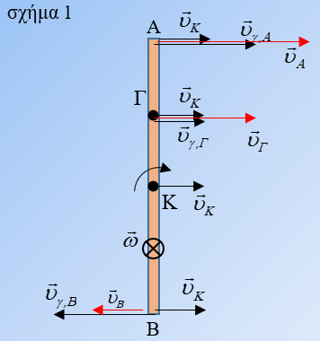i) Η γωνιακή ταχύτητα μέτρου έχει να κάνει με την αλλαγή του προσανατολισμού της ράβδου, πάνω στο οριζόντιο επίπεδο. Δεν εξαρτάται από τη θέση του άξονα περιστροφής. Μπορούμε να μελετήσουμε τη στροφική κίνηση, επιλέγοντας όποιον άξονα θέλουμε, χωρίς αυτό να επηρεάζει τις γωνιακές ταχύτητες των διαφόρων σημείων, που κάνουν κυκλική κίνηση(εκτός από τα σημεία του άξονα, που δεν στρέφονται).

**Σωστή απάντηση → γ**

ii) Θεωρούμε την κίνηση της ράβδου σύνθετη: μεταφορική με την ταχύτητα του σημείου Κ, από το οποίο διέρχεται ο άξονας περιστροφής και στροφική γύρω από άξονα, που είναι κάθετος στο οριζόντιο επίπεδο και διέρχεται από το μέσον Κ της ράβδου. Το Κ τότε θα έχει ταχύτητα, εξαιτίας μόνο μεταφορικής κίνησης μέτρου.

Τα διανύσματα των ταχυτήτων φαίνονται στο σχήμα 1.

α) Τα σημεία Α και Β θα έχουν γραμμική ταχύτητα μέτρου



Τότε οι ταχύτητές τους θα έχουν μέτρο αντίστοιχα



β) Το σημείο Γ θα έχει γραμμική ταχύτητα μέτρου



Τότε η ταχύτητά του θα έχει μέτρο



iii) Θεωρούμε την κίνηση της ράβδου σύνθετη: μεταφορική με την ταχύτητα του σημείου Γ, από το οποίο διέρχεται ο άξονας περιστροφής και στροφική γύρω από άξονα, που είναι κάθετος στο οριζόντιο επίπεδο και διέρχεται από το σημείο Γ της ράβδου. Το Γ τότε θα έχει ταχύτητα, εξαιτίας μόνο μεταφορικής κίνησης μέτρου





Β

Α

Κ













σχήμα 2

Γ







.

Τα διανύσματα των ταχυτήτων φαίνονται στο σχήμα 2.

α) Το σημείο Α θα έχει γραμμική ταχύτητα μέτρου



Τότε η ταχύτητά του θα έχει μέτρο

Το σημείο Β θα έχει γραμμική ταχύτητα μέτρου



Τότε η ταχύτητά του θα έχει μέτρο



β) Το σημείο Κ θα έχει γραμμική ταχύτητα μέτρου



Τότε η ταχύτητά του θα έχει μέτρο



Συγκρίνοντας με τις τιμές ταχυτήτων του ερωτήματος (ii), παρατηρούμε ότι βρίσκουμε τις ΙΔΙΕΣ ΤΙΜΕΣ, άρα η αλλαγή του άξονα, δεν επηρεάζει την κινηματική μελέτη. Συμπεραίνουμε λοιπόν ότι

**H σύνθετη κίνηση ενός στερεού μπορεί να θεωρηθεί ως επαλληλία μιας μεταφορικής, με την ταχύτητα ενός οποιουδήποτε σημείου και μιας στροφικής περί άξονα που διέρχεται από αυτό το σημείο.**

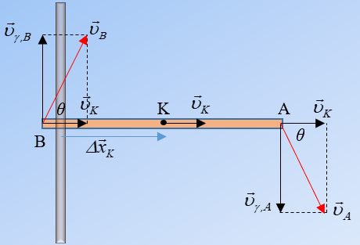iv) α) Το χρονικό διάστημα που απαιτείται για τη στροφή είναι



Το μέσον Κ εκτελεί ευθύγραμμη ομαλή κίνηση, άρα μετατοπίζεται κατά





β) Οι γραμμικές ταχύτητες έχουν τα ίδια μέτρα του ερωτήματος (ii). Με βάση το σχήμα 3,

οι ταχύτητες των σημείων Α και Β θα έχουν το ίδιο μέτρο



σχηματίζοντας με τη ράβδο, γωνία *θ* ώστε 

***Υλικό Φυσικής-Χημείας***

*Γιατί το να μοιράζεσαι πράγματα, είναι καλό για όλους…*

Επιμέλεια:

**Ανδρέας Ριζόπουλος**